|  |  |
| --- | --- |
|  | **第十六届全国大学生软件创新大赛** |
| **文档编号：SWC2023-344-19岁了还没喝过益禾堂** |



**益和堂**

**YiHeTang**

**技术研究报告**

**Version:1.0**



**19岁了还没喝过益禾堂**

**2023-02-28**

**All Rights Reserved**

目录

1 项目概述 1

1.1 项目背景 1

1.2 项目定位 1

**1.2.1** 应用场景 1

**1.2.2** 目标人群 1

1.3 项目方案 1

1.4 项目目标 1

1.5 项目价值 1

2 开发计划 2

2.1 最终呈现形式 2

2.2 主要功能描述 2

2.3 运行环境 2

2.4 验收标准 2

2.5 关键问题 2

2.6 进度安排 2

2.7 开发预算 2

3 可行性分析 3

3.1 技术可行性分析 3

3.2 资源可行性分析 3

3.3 市场可行性分析 3

4 需求分析 4

4.1 数据需求 4

**4.1.1** 静态数据 4

**4.1.2** 动态数据 4

**4.1.3** 数据词典 4

**4.1.4** 数据采集 4

4.2 功能需求 4

**4.2.1** **功能模块 4

4.3 性能需求 5

**4.3.1** 时间特性 5

**4.3.2** 适应性 5

4.4 界面需求 5

4.5 接口需求 5

**4.5.1** 硬件接口 5

**4.5.2** 软件接口 5

4.6 其他需求 5

5 概要设计 6

5.1 处理流程 6

5.2 总体结构设计 6

5.3 功能设计 6

5.4 数据流转设计 6

5.5 用户界面设计 6

5.6 数据结构设计 6

5.7 接口设计 6

**5.7.1** 外部接口 6

**5.7.2** 内部接口 6

5.8 错误/异常处理设计 6

**5.8.1** 错误/异常输出信息 6

**5.8.2** 错误/异常处理对策 6

5.9 系统配置策略 6

5.10 系统部署方案 6

5.11 跨端应用架构设计 6

5.12 其他相关技术与方案 6

6 数据库设计 8

7 手机端侧部署设计 9

7.1 手机环境需求 9

8 详细设计 9

8.1 **功能模块 10

**8.1.1** 功能描述 10

**8.1.2** 性能描述 10

**8.1.3** 输入 10

**8.1.4** 输出 10

**8.1.5** 程序逻辑 10

**8.1.6** 限制条件 10

8.2 **功能模块 10

文档修订历史

|  |  |  |  |  |  |
| --- | --- | --- | --- | --- | --- |
| **序号** | **修订原因** | **版本号** | **作者** | **修订日期** | **备注** |
| **1** | **第一次编辑** | **1.0** | **王璐** | **2022.12.25** | **无** |
|  |  |  |  |  |  |
|  |  |  |  |  |  |
|  |  |  |  |  |  |
|  |  |  |  |  |  |
|  |  |  |  |  |  |
|  |  |  |  |  |  |
|  |  |  |  |  |  |
|  |  |  |  |  |  |
|  |  |  |  |  |  |
|  |  |  |  |  |  |
|  |  |  |  |  |  |
|  |  |  |  |  |  |
|  |  |  |  |  |  |
|  |  |  |  |  |  |
|  |  |  |  |  |  |
|  |  |  |  |  |  |
|  |  |  |  |  |  |
|  |  |  |  |  |  |
|  |  |  |  |  |  |

# 项目概述

## 项目背景

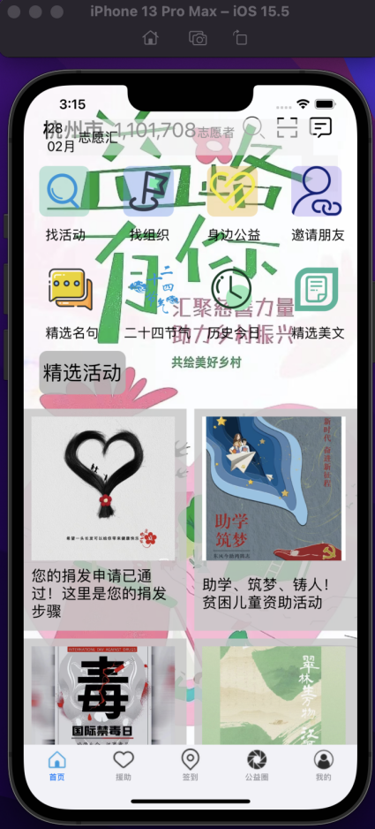

该项目涉及的业务领域是志愿服务，该领域存在的问题主要包括信息不对称、服务低效、需求不透明、缺乏志愿者激励机制和数据管理问题。

现有的解决方案包括：

社交媒体平台：如微信、微博等社交媒体平台，可以让志愿者和机构进行沟通和联系，但是信息分散，匹配效率低。

线下志愿服务机构：传统的线下志愿服务机构可以提供志愿服务，但是服务效率低下，且缺乏数据管理和分析能力。

线上志愿服务平台：近年来出现了一些线上志愿服务平台，如腾讯公益、爱心帮等，可以提供信息共享和匹配功能，但是部分平台缺乏数据管理和分析能力，同时缺乏对志愿者的激励机制。

对于该项目要解决的问题，现有的最新、最优解决方案包括：

智能匹配算法：通过人工智能和大数据分析技术，实现志愿者和机构之间的快速、准确匹配。

区块链技术：使用区块链技术实现志愿者和机构之间的信息共享和数据管理，提高信息的安全性和可信度。

社交化激励机制：通过社交化的方式，如社交网络、积分制度等，激励志愿者的参与度和贡献度。

综上所述，通过引入最新的技术方案和激励机制，可以解决志愿服务领域存在的问题，提高志愿服务的效率和质量

## 项目定位

### 应用场景

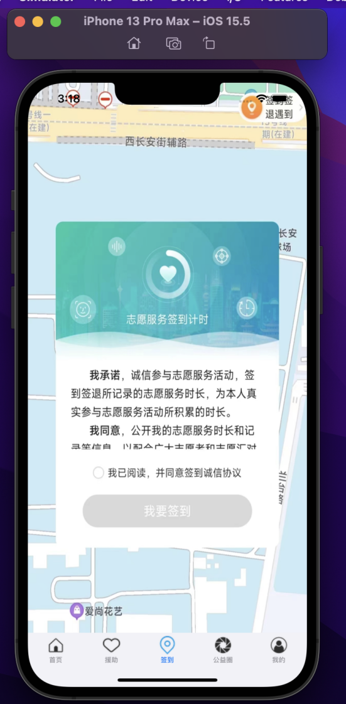

志愿者：现有的志愿服务平台往往缺乏对志愿者的激励机制，导致志愿者的参与度不高。同时，志愿者往往需要耗费大量时间和精力寻找适合自己的志愿服务机会，缺乏匹配效率。因此，在作品中，我们将引入社交化激励机制和智能匹配算法，激励志愿者的参与度和贡献度，并帮助志愿者更快地找到适合自己的志愿服务机会。

机构：现有的志愿服务平台往往缺乏对机构的管理和数据分析能力，导致机构无法很好地管理志愿者和服务信息。同时，机构需要面对志愿者和服务信息的审核和筛选，缺乏高效率和准确性。因此，在作品中，我们将引入区块链技术和智能审核系统，提高信息的可信度和审核的准确性，并帮助机构更好地管理志愿者和服务信息。

受益人：现有的志愿服务平台往往缺乏对受益人的需求分析和匹配能力，导致受益人无法很好地获得所需的服务。同时，受益人需要面对服务质量和安全问题，缺乏安全保障。因此，在作品中，我们将引入智能匹配算法和服务质量评价系统，提高服务的质量和安全性，并帮助受益人更好地获得所需的服务。

对于志愿者来说，现有的平台往往存在匹配效率低下、需求信息不透明等问题，这导致志愿者难以快速找到自己感兴趣且符合自己能力的志愿服务，从而影响志愿者的参与积极性和体验感。

对于志愿服务机构来说，现有的平台往往缺乏数据管理和分析能力，导致机构难以对志愿者的贡献和服务质量进行评估和管理，从而无法提高志愿服务的质量和效率。

对于志愿服务领域整体来说，现有的平台往往缺乏对志愿者的激励机制，导致志愿者参与度低下，缺乏长期的参与动力，从而限制了志愿服务领域的发展和壮大。

### 目标人群

该项目的目标人群是那些对志愿服务感兴趣，愿意为社区或他人做出贡献的个人或组织。具体来说，包括但不限于以下人群：

学生群体：高中、大学及研究生阶段的学生，特别是那些希望通过志愿服务丰富自己的经验、提高自己的社交能力、积累社会实践经验并为自己的未来职业发展做好铺垫的学生。

社区居民：希望通过志愿服务为社区做出贡献，促进社区发展，建设更加美好的社区环境的居民。

组织机构：志愿服务组织、非营利组织、慈善机构等，这些机构通常拥有一定的志愿者资源，并通过志愿服务实现自己的社会使命和价值，这些机构可以通过该项目更好地管理和利用自己的志愿者资源，提高志愿服务效率和质量。

总的来说，该项目的目标人群是那些愿意为社会贡献自己的时间和力量，通过志愿服务实现自我价值和社会价值的个人和组织。

## 项目方案

对于“志愿服务参与难、管理难、激励难”的问题，该项目通过建立基于智能推荐和区块链激励机制的志愿服务平台来实现，即将志愿者和机构信息录入平台，通过智能算法实现志愿者和机构的匹配和推荐，并在区块链上实现数据的可追溯和安全激励机制，从而提高志愿服务的参与度、管理效率和激励机制，实现问题空间到解空间的映射关系。对于志愿服务领域中匹配效率低下、信息不透明等问题，该项目通过构建一个智能匹配系统来实现志愿者与志愿服务需求的快速匹配，并提供详细的需求信息展示，从而解决信息不透明问题。

对于志愿服务机构缺乏数据管理和分析能力的问题，该项目通过建立一套完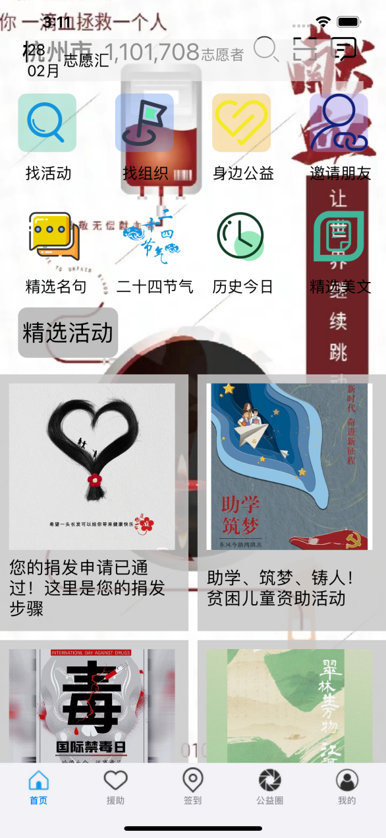

整的数据管理系统，实现对志愿者贡献和服务质量的评估和管理，并基于数据分析结果进行优化，从而提高志愿服务的质量和效率。

对于志愿服务领域缺乏激励机制的问题，该项目通过建立一套完善的激励机制，包括积分和排名系统等，来激励志愿者的长期参与和优质服务，从而促进志愿服务领域的健康发展。

## 项目目标

对于“志愿服务参与难、管理难、激励难”的问题，该项目通过建立基于智能推荐和区块链激励机制的志愿服务平台来实现，即将志愿者和机构信息录入平台，通过智能算法实现志愿者和机构的匹配和推荐，并在区块链上实现数据的可追溯和安全激励机制，从而提高志愿服务的参与度、管理效率和激励机制，实现问题空间到解空间的映射关系

对于志愿服务领域中匹配效率低下、信息不透明等问题，该项目通过构建一个智能匹配系统来实现志愿者与志愿服务需求的快速匹配，并提供详细的需求信息展示，从而解决信息不透明问题。

对于志愿服务机构缺乏数据管理和分析能力的问题，该项目通过建立一套完整的数据管理系统，实现对志愿者贡献和服务质量的评估和管理，并基于数据分析结果进行优化，从而提高志愿服务的质量和效率。

对于志愿服务领域缺乏激励机制的问题，该项目通过建立一套完善的激励机制，包括积分和排名系统等，来激励志愿者的

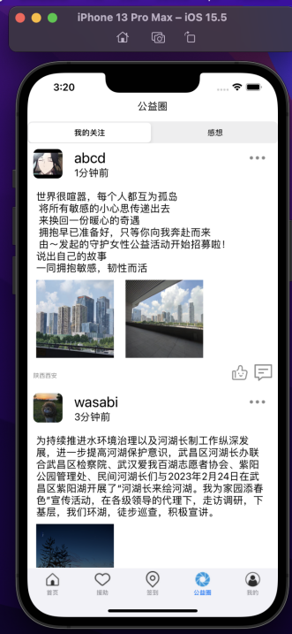

长期参与和优质服务，从而促进志愿服务领域的健康发展。

## 项目价值

提高志愿服务的效率：志愿平台可以让志愿者和服务对象更加便捷地匹配，实现志愿者和服务对象的快速对接，提高志愿服务的效率。

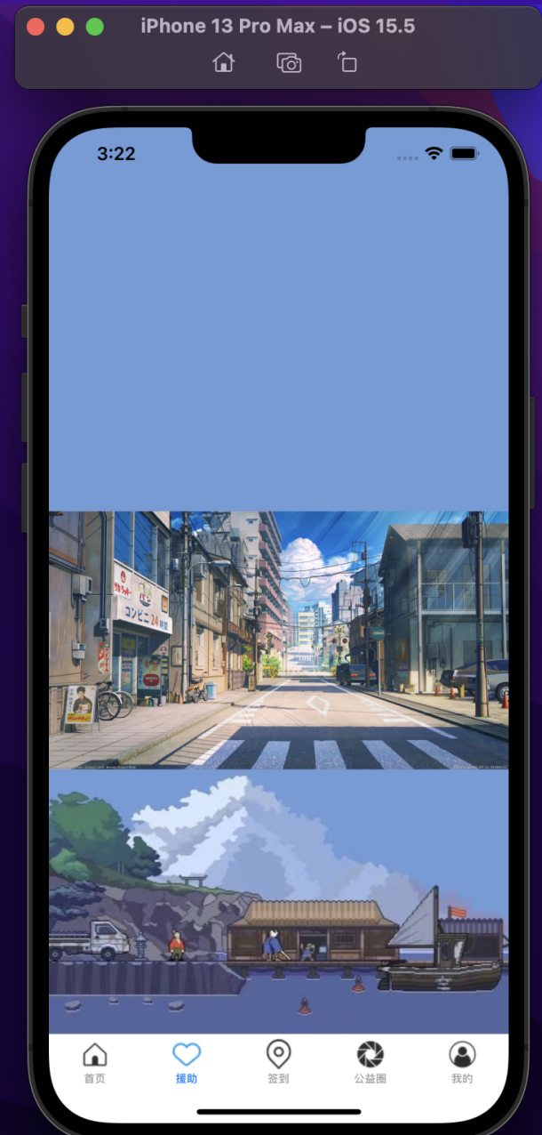

拓展志愿服务的范围：志愿平台可以让更多的志愿者参与到志愿服务中来，同时也可以让更多的服务对象获得到志愿服务，从而拓展志愿服务的范围。

促进社区发展：志愿平台可以促进社区内部的互动和交流，增强社区凝聚力和活力，从而推动社区的发展。

提高志愿服务的质量：志愿平台可以提高志愿服务的质量，通过平台上的评价和反馈机制，让志愿者和服务对象更加关注服务的质量和效果，从而提高志愿服务的质量。

综上所述，该项目的价值主要体现在提高志愿服务的效率和质量、拓展志愿服务的范围、促进社区发展等方面，对社会的贡献和意义是非常重大的。

# 开发计划

## 最终呈现形式

## 截屏2023-02-28 下午3.25.21截屏2023-02-28 下午3.24.51

用户登录注册页面：用户可以通过注册页面注册账号，并通过登录页面登录App。

首页：展示志愿服务的相关信息，包括服务类型、服务对象、服务时间等，同时也可以显示用户的个人信息和志愿服务历史记录。

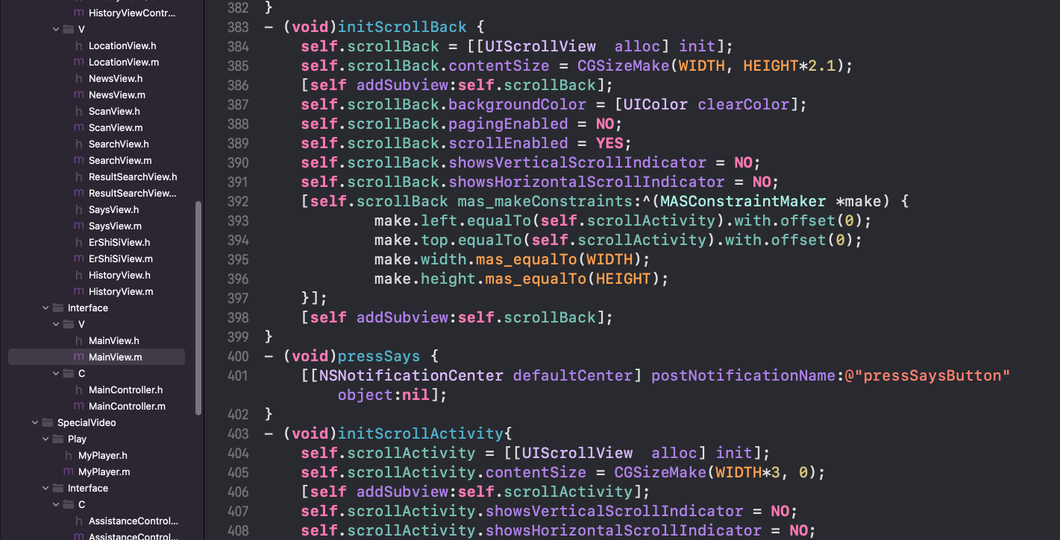

服务列表页面：展示当前可供选择的志愿服务列表，包括服务类型、服务时间、服务地点等详细信息，用户可以根据自己的需求进行选择。

服务详情页面：展示具体志愿服务的详细信息，包括服务对象、服务时间、服务地点等，同时也可以让用户了解服务需求、任务要求等细节。

认证审核页面：志愿者在申请参与志愿服务时，需要提交相关资料进行认证审核，该页面展示用户认证审核的进度和结果。

消息中心页面：展示用户的消息通知，包括系统通知、志愿服务进度通知等。

个人中心页面：展示用户的个人信息和历史志愿服务记录，包括志愿服务时长、服务评价等。

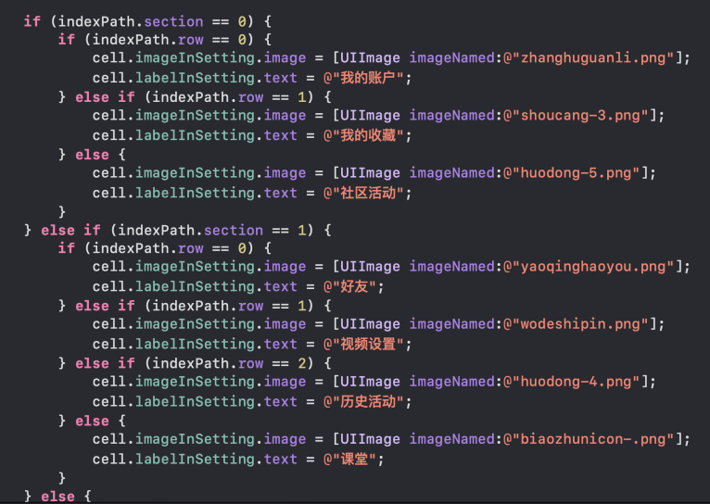

综上所述，该项目的App最终呈现的形式可能是一个以志愿服务为主要内容的移动应用程序，提供了丰富的功能和服务，让用户可以便捷地参与到志愿服务中来。

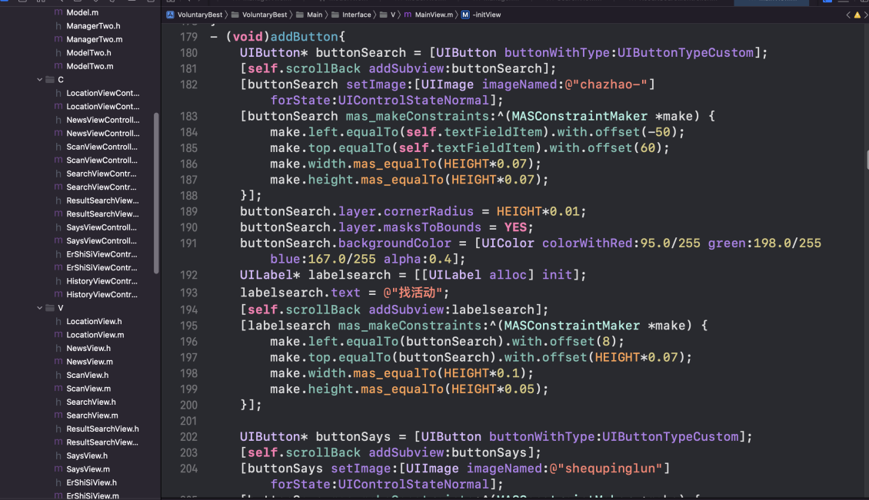

## 主要功能描述

志愿服务发布：用户可以通过App发布志愿服务信息，包括服务类型、服务对象、服务时间、服务地点等详细信息。

志愿服务申请：用户可以通过App申请参与志愿服务，志愿者需要提交相关资料进行认证审核，通过审核后可以参与到志愿服务中来。

志愿服务浏览：用户可以通过App浏览当前可供选择的志愿服务列表，包括服务类型、服务时间、服务地点等详细信息。

消息通知：用户可以通过App接收系统通知和志愿服务进度通知，包括申请状态、服务进展等。

服务评价：用户可以通过App对参与的志愿服务进行评价，包括服务态度、服务质量等。

志愿服务历史记录：用户可以通过App查看自己的志愿服务历史记录，包括服务时长、服务评价等。

个人信息管理：用户可以通过App管理自己的个人信息，包括姓名、联系方式、头像等。

认证审核管理：管理者可以通过App对志愿者的认证审核进行管理，包括审核状态、审核结果等。

综上所述，该项目的主要功能旨在为用户提供便捷的志愿服务发布、申请、浏览和评价等服务，同时也为管理者提供了认证审核和管理功能。这些功能的设计和实现可以使用户参与志愿服务的体验更加流畅和便捷，同时也可以提高志愿服务的效率和质量。

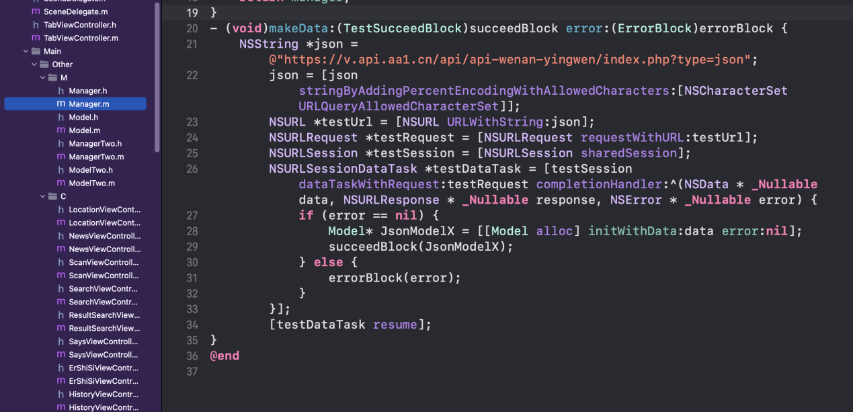

## 运行环境

ios系统设备

## 验收标准

功能性：App中的各个功能应该能够正常运行，包括用户注册、志愿服务发布、申请、浏览、评价、认证审核和管理等功能。

用户体验：App应该提供良好的用户体验，包括界面设计、操作流畅性、信息反馈等方面。用户在使用App时应该能够轻松地找到所需功能，并能够快速完成操作。

安全性：App应该具备一定的安全性能，包括用户隐私保护、数据传输加密等方面。用户的个人信息和志愿服务信息应该得到充分的保护。

兼容性：App应该在各种不同的设备上都能够正常运行，包括不同型号的手机和平板电脑等。

可维护性：App应该具有一定的可维护性，包括代码的可读性和可维护性、易于更新升级等方面。App的维护应该能够满足业务需求和技术要求，能够及时响应用户反馈并进行问题修复。

## 关键问题

设备条件：志愿平台需要确保服务器的稳定性和安全性，以保证用户能够安全稳定地使用平台服务。解决方案包括选择可靠的云服务商、备份数据以防止数据丢失等。

技术焦点：志愿平台需要不断地更新技术，以保持其竞争力和服务质量。解决方案包括引入新技术、招聘优秀的技术人才、不断优化平台用户体验等。

风险因素：志愿平台可能面临各种风险，如虚假信息、诈骗等。解决方案包括建立完善的安全机制和风险管理体系，采用多种验证手段，如实名认证等，来确保平台的安全性和可靠性。

针对以上问题，我们应该采取相应的对策，包括建立健全的管理机制、加强技术更新和维护、注重用户体验、加强数据安全和保护等，从而确保志愿平台能够顺利运行并为用户提供优质服务。

## 进度安排

第一阶段：需求调研和分析阶段，进行市场调研和用户需求分析，确定App功能和技术架构，制定设计方案。

第二阶段：设计阶段，完成UI设计、交互设计、数据模型和系统架构的设计，确定开发计划和人员配备。

第三阶段：开发阶段，根据设计文档开发前端和后端功能模块，进行测试和修复，进行系统集成和调试。

第四阶段：测试和验收阶段，对App进行全面测试，修复发现的问题，满足验收标准。

第五阶段：发布和运营阶段，将App发布到应用商店和其他渠道，进行用户推广和运营，收集用户反馈，及时修复和更新问题。

## 开发预算

一般来说，预算包括开发团队的人工费用、服务器租用费用、设计费用、测试费用等。另外，还要考虑到运营和推广费用。预算可能大约在数万到十几万不等。

# 可行性分析

## 技术可行性分析

移动端开发：目前，iOS和Android两个平台的智能手机已经占据了绝大部分市场份额。同时，移动应用开发的技术也非常成熟，可以使用现有的开发工具和框架来快速构建App。因此，从技术上讲，开发移动端App是可行的。

后端开发：一个志愿服务的App需要后端服务器来支持用户数据的存储和处理。后端开发需要使用一些现代化的技术，例如云计算、服务器虚拟化、数据库管理系统等。这些技术已经成熟，可以使用现有的工具和服务来构建后端系统。

数据安全：用户数据的安全是App开发的一个重要问题。需要使用现代化的技术来保障用户数据的安全，例如数据加密、用户认证、安全传输协议等。这些技术已经被广泛应用，并且可以使用开源库和工具来快速实现。

用户体验：用户体验是一个好的App必须具备的特征。需要使用现代化的技术来提高用户体验，例如响应式设计、用户界面动画、数据缓存等。这些技术已经被广泛应用，并且可以使用现有的工具和框架来快速构建。

## 截屏2023-02-28 下午3.42.14

## 资源可行性分析

人力资源：开发一个完整的志愿者app，我们团队有ios工程师和后端开发工程师，能顺利开发和运营该项目。

技术资源：开发一款完整的志愿者app需要使用相关的技术资源，如前端技术（React Native、Vue、Flutter等）、后端技术（Java、Node.js、Python等）、数据库（MySQL、MongoDB等）、服务器等。我们开发团队对这些技术有一定的了解和掌握，才能顺利完成开发。

## 市场可行性分析

这个项目的市场可行性取决于对志愿服务的需求和人们对在线平台的接受程度。根据国家统计局发布的数据，中国志愿服务参与率从2013年的20.6%上升到2019年的28.2%。在当前社会环境下，越来越多的人开始意识到志愿服务的重要性和意义，这为该项目提供了一个广阔的市场。

此外，人们对于在线平台的接受程度也在不断提高，尤其在疫情期间，线上志愿服务得到了更多的认可和推广。因此，该项目在市场上有较大的潜力和机会。

当然，在进入市场之前需要做好充分的市场调研和定位，确保产品定位准确，并寻找合适的渠道和策略进行推广和营销。同时，需要密切关注市场变化和竞争对手的动态，不断优化和改进产品，提高用户满意度和市场占有率。

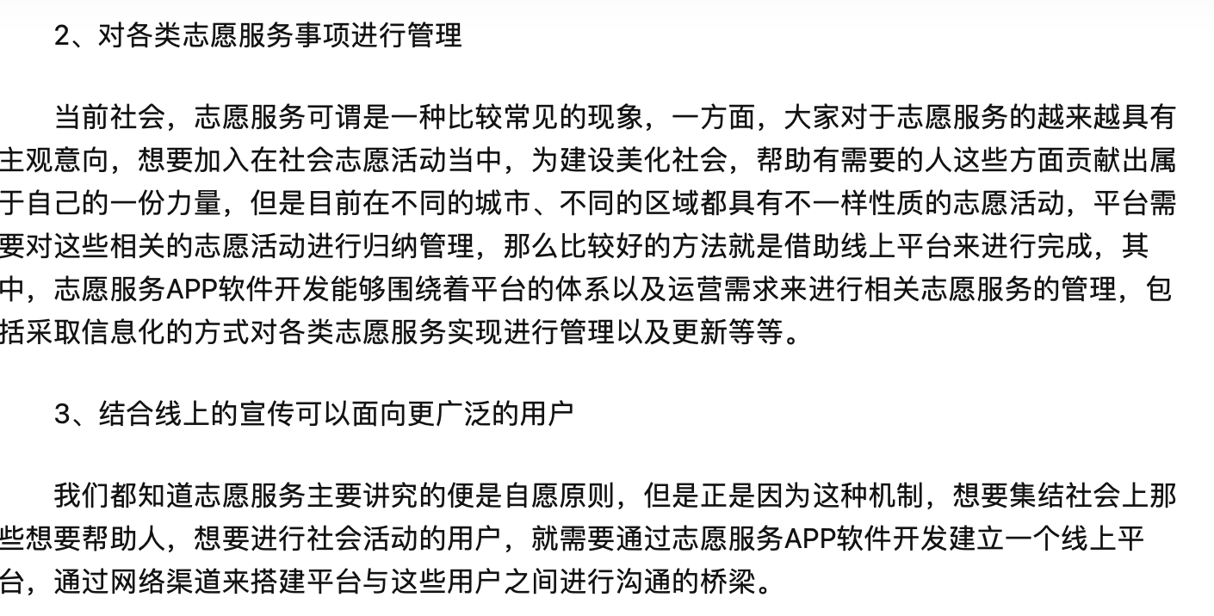

# 需求分析

## 数据需求

### 静态数据

用户个人信息：包括姓名、性别、年龄、联系方式、地址等基本信息。

志愿者组织信息：包括组织名称、联系方式、地址、组织介绍、成立时间等信息。

活动类型：包括文化教育、环保、社会福利等类型。

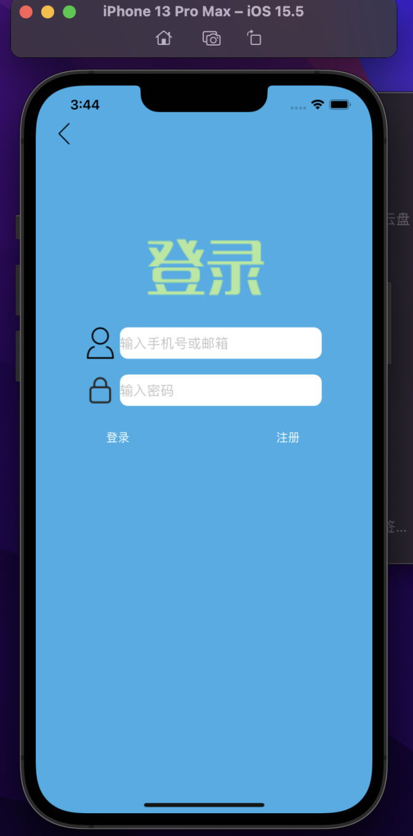

### 动态数据

活动信息：包括活动名称、地点、时间、参与人数、志愿者组织、活动描述等信息。

用户评价：包括用户对活动的评价、对组织的评价、对志愿者的评价等。

统计数据：包括注册用户数、活动参与人数、活动成功率、用户满意度等数据，可以用于评估项目效果和优化服务。

### 数据词典

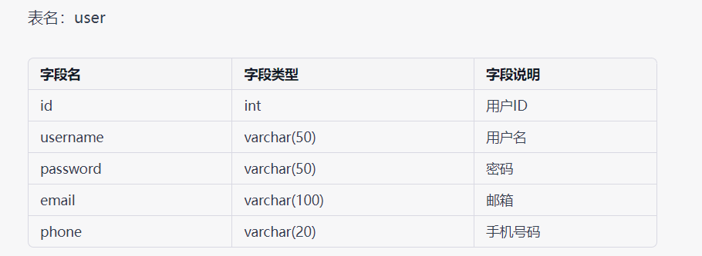

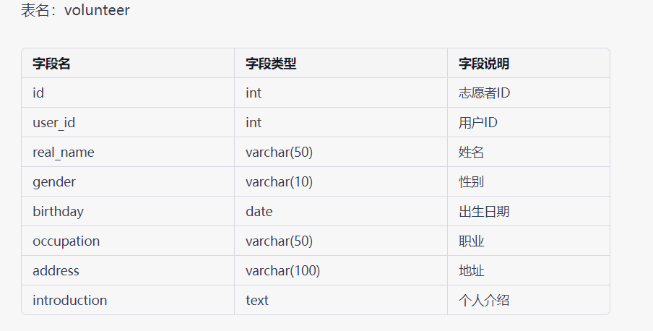

### 数据采集

用户注册信息：用户在注册时需要填写的基本信息可以通过用户输入的方式获取。

志愿者机构信息：可以通过与志愿者机构进行合作，收集其机构信息。

活动信息：可以通过与合作的志愿者机构获取其组织的活动信息，也可以通过爬虫等技术手段从其他公开的渠道获取相关信息。

用户反馈信息：可以通过在app中设置反馈渠道，让用户提交反馈信息，也可以通过其他渠道收集用户反馈信息。

统计数据：可以通过对app内各种数据进行统计和分析，获取一些有价值的数据信息。

## 功能需求

### **功能模块

表1核心功能模块描述

|  |  |  |  |
| --- | --- | --- | --- |
| **功能模块** | **功能** | **功能描述** | **优先级** |
| 志愿服务 | 签到定位 | 定位到具体展开志愿活动的位置 | 1 |
| 邀请成员 | 邀请参加志愿的成员 | 2 |
| AI评估 | 活动结束后用AI大数据进行评估优化 | 3 |

表2 ****用例规约

|  |  |
| --- | --- |
| **用例名称** | **签到定位** |
| **功能简述** | 通过外部sdk调用实现实时定位 |
| **用例编号** | 001 |
| **执行者** | 高德地图sdk |
| **前置条件** | 用户开启定位 |
| **后置条件** | 无 |
| **涉众利益** | 无 |
| **基本路径** | 通过iOS设备来触发（虚拟机） |
| **扩展路径** | 通过iOS设备来触发 |
| **字段列表** | 无 |
| **设计规则** | 用户点击定位界面来触发 |
| **未解决的问题** | 暂未发现 |
| **备注** | 无 |

## 性能需求

### 时间特性

响应时间：指从用户发出请求到应用程序做出响应的时间。响应时间越短，用户体验就越好。为了提高响应时间，可以优化应用程序的代码和算法，减少不必要的计算和IO操作，并使用高效的缓存机制。

更新处理时间：指应用程序处理数据更新的时间。在志愿者app中，数据更新可能包括用户提交志愿活动、审核志愿活动等操作。为了提高更新处理时间，可以采用异步处理技术、多线程技术等优化方法，避免单个操作阻塞整个系统。

数据转换与传输时间：指从数据采集、处理到数据传输所需的时间。数据传输时间主要受网络带宽和数据量影响。为了提高数据传输效率，可以使用压缩技术和分批传输技术等优化方法。

运行时间：指应用程序执行的总时间。为了提高运行时间，可以采用代码优化、系统优化、并发处理等技术。

### 适应性

设计响应式用户界面，能够自适应不同的屏幕尺寸和分辨率，确保在各种设备上都能正常显示和操作。

采用跨平台开发技术，例如React Native或Flutter，可以实现在多个操作系统上运行，同时提高开发效率和维护成本。

使用RESTful API和Web Services等技术，实现与其他软件的接口对接，保证数据的交互和共享。

进行性能测试和优化，确保App的响应速度和稳定性，在高并发和复杂场景下也能正常运行。

针对不同的用户需求和习惯，进行用户调研和用户体验优化，确保App能够满足用户的需求和期望。

## 界面需求

设计良好的用户界面：设计一个易于使用、美观、直观的用户界面是吸引用户并提供良好用户体验的关键。您应该花费足够的时间来确定您的应用程序的用户流程，并根据这些流程设计相应的界面。

选择合适的用户界面工具：有许多用户界面工具可供选择，例如React Native、Flutter、Ionic等。您应该根据您的应用程序要求和开发技能来选择最适合您的工具。

界面细节：在设计和开发应用程序的用户界面时，您需要注意诸如字体、颜色、布局等界面细节，以确保您的界面易于阅读和使用。

反馈机制：您应该为用户提供良好的反馈机制，例如成功或失败的消息提示、操作进度条等。这有助于提高用户对应用程序的信任度，并让用户更容易使用应用程序。

设计适当的交互方式：您应该根据应用程序的目的和功能来选择适当的用户交互方式。例如，如果您的应用程序涉及到表单填写，则应该使用适当的表单设计，以便用户能够轻松地填写并提交表单。

## 接口需求

### 硬件接口

应用程序可能需要与硬件设备进行交互，以实现特定的功能。这可能需要使用设备特定的驱动程序和接口。您可能需要首先了解您的目标设备的技术规格，以确定应用程序需要哪些硬件接口，并编写与之对应的代码。

组织需求：如果您的志愿服务应用程序需要处理大量的软件和硬件接口需求，您可能需要设计一个清晰的组织结构，以确保代码可以轻松维护和扩展。这可能包括使用面向对象编程的原则，如抽象和封装，以及将代码分解成模块化的组件，以便更好地管理和测试。

### 软件接口

应用程序可能需要与其他服务进行集成，以实现特定的功能。这可能需要使用 API 或其他软件接口。为了实现这一点，您可能需要首先了解目标服务的 API 文档，以确定应用程序需要哪些接口，并编写与之对应的代码。

## 其他需求

## 截屏2023-02-28 下午3.31.01

可移植性：为确保App的可移植性，你可以选择使用跨平台开发工具，如React Native、Flutter等。这些工具可以帮助你构建同时支持iOS和Android平台的App，减少开发成本和时间。同时，你还应该确保你的App能够适应各种屏幕尺寸和不同的设备分辨率。

安全性：因为App中会涉及用户个人信息，所以安全性非常重要。在设计过程中，应该遵循以下安全最佳实践：

使用安全协议：在App和服务器之间的通信过程中，应该使用安全协议，如SSL、TLS等。

加密用户数据：用户数据应该加密，以防止数据泄露或被黑客攻击。

实现身份验证：为了保护用户数据，应该实现身份验证机制，确保只有经过身份验证的用户可以访问敏感信息。

安全存储：敏感数据，如密码、社交媒体账户、支付信息等，应该以加密形式存储在服务器上。

定期更新：你应该定期更新你的App，以确保它能够抵御新的安全威胁。

通过考虑这些需求，你可以创建一个安全可靠且易于使用的志愿服务类型的App。

# 概要设计

## 处理流程

## 总体结构设计

## 功能设计

## 数据流转设计

## 用户界面设计

## 数据结构设计

## 接口设计

### 外部接口

### 内部接口

## 错误/异常处理设计

### 错误/异常输出信息

### 错误/异常处理对策

## 系统配置策略

## 系统部署方案

## 跨端应用架构设计

## 其他相关技术与方案

# 数据库设计

# 手机端侧部署设计

## 手机环境需求

# 详细设计

## **功能模块

### 功能描述

### 性能描述

### 输入

### 输出

### 程序逻辑

### 限制条件

## **功能模块